 | T.C.  KASTAMONU ÜNİVERSİTESİ  Uzaktan Eğitim Uygulama ve Araştırma Merkezi  Üniversite Bilgi Yönetim Sistemi Giden Evrak İş Akış Süreci | Doküman No | KYS-İA-372
 |  | İlk Yayın Tarihi | 15.10.2024
 |  | Revizyon Tarihi | -
 |  | Revizyon No | 00
 |  | Sayfa No | 1/1

İŞ AKIŞI ADIMLARI | SORUMLU | İLGİLİ DOKÜMANLAR

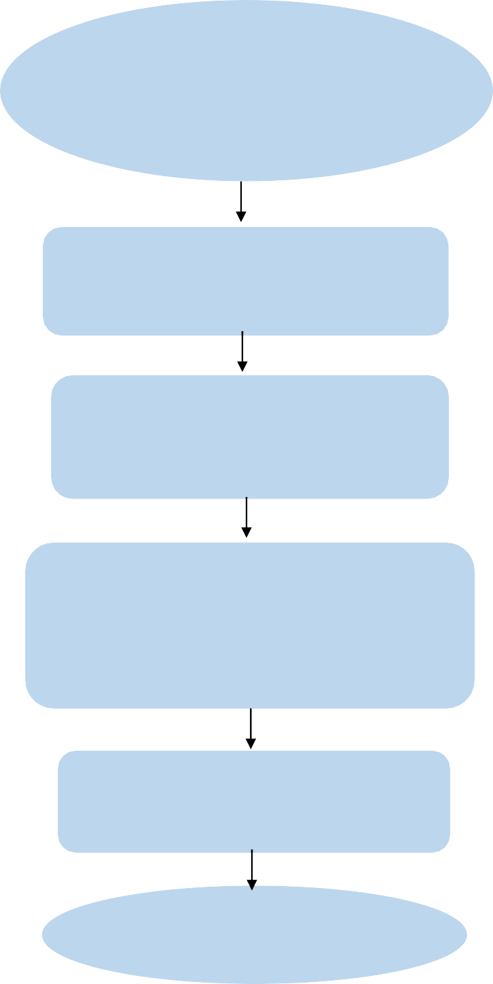
İlgili personel tarafından işleme göre yazı tipi seçilir, üst yazı hazırlanır, varsa ilgi ve ekler eklenir, dağıtım ve rota seçilir ve kontrol edildikten sonra ÜBYS üzerinden imzalanır.

Yazıda sonradan hata/noksan bilgi tespiti durumunda rotada kayıtlı kişilerce yazının iadesi yapılır.

Hata/noksan bilgi olmaması durumunda yazı rota bilgisinde kayıtlı kişilerce
paraflanarak son onay makamının bekleyen işler ekranına düşer.

Son onay makamının yazıyı imzalaması ile yazıyı hazırlayan personelin onaylanan belgelerim
ekranına, iç yazı ise ilgili birim amirinin bekleyen işler ekranına, dış yazı ise evrak yetkilisi
personelin ekranına düşer.

Evrak yetkilisi yazı ile ilgili yapılması gereken işlemleri yapar. (fiziksel eklerin eklenmesi, posta, KEP vb.)

Üniversite Bilgi Yönetim Sistemi giden evrak iş akışı tamamlanır

